# Guía rápida Varilla programadora y estimulador VNS

## Instalación de librerías para enviroment de anaconda

* Instale Python 3.X
* Después de descargar anaconda se debe crear un enviroment nuevo como se muestra en al Figura No.1

Figura No.1 – Creación de un nuevo enviroment

* Se instala spyder en el enviroment creado
* Para instalar el paquete de librerías “PyHRV” el cual da más conflictos es necesario seguir los siguientes pasos.
  + Desde el cmd ejecutar el siguiente comando “pip install pyhrv”
  + Si tiene error en la instalación con la librería specturm haga lo siguiente:  
    Busque en su navegador *Unofficial Windows Binaries for Python Extension Packages* y busque el archivo. whl de spectrum. Descarguelo, si no encuentra uno, puede probar con el que se usó para resolver este problema ([link](https://drive.google.com/file/d/1RalWyMJzHLhGzzO3uuIBB_u6xB2uzpj_/view?usp=share_link)).
  + Una vez descargado este archivo ejecute el comando “pip install *path_del_archivo_whl*”
  + Luego diríjase a la página oficial de Pyhrv ([link](https://pypi.org/project/pyhrv/#files)) y desargue el archivo .whl para Python 3 o py3 como se ve en la figura No.2  
      
    Graphical user interface, text, application

    Description automatically generated  
    Figura No.2 – archivo de Pyhrv.whl
  + Una vez descargado desde el cmd ejecute el siguiente comando “pip install install *path_del_archivo_whl* ”
  + Puede probar con la versión utilizada para esta fase en el siguiente enlace ([link](https://drive.google.com/file/d/1hLOSCwM4K9Iysz15rCaWuRM_AKxwgxKs/view?usp=share_link)).
  + Luego de haber instalado pyhrv traslade el conjunto de librerías instaladas hacia el enviroment de anaconda.
  + Para esto vaya a la ubicación de Python, ya en la carpeta busque la carpeta que se llame Lib>site-packages y luego copie las librerías instaladas. En mi caso la ruta es la siguiente: “C:\Users\eaqui\AppData\Local\Programs\Python\Python310\Lib\site-packages”
  + Luego de copiarlas diríjase a la la ubicación de Anaconda, ya en la ubicación dirigase a “envs>*nombre_de_su_enviroment*>Lib>site-packages” y pegue en esta ubicación las librerías. En mi caso esta ruta es “C:\Users\eaqui\.conda\envs\Prediction\Lib\site-packages”
* En caso de que no haya funcionado descargue directamente mi carpeta de “site-pacakges” que se encuentra en Google drive ([link](https://drive.google.com/file/d/1yRFfxajOZiTD5mbhZKM890OWoaXSG9Wl/view?usp=share_link)) y reemplaze la carpeta por la que tiene en el directorio de anaconda “envs>*nombre_de_su_enviroment*>Lib>site-packages”.
* Ahora puede abrir anaconda en su enviroment y ejecute Spyder, abra el archivo llamado “ECG_Poincare.py”.
* Antes de ejecutar el archivo dirigase a PYTHONPATH manager y agrege un nuevo path como se muestra en la Figura No.3

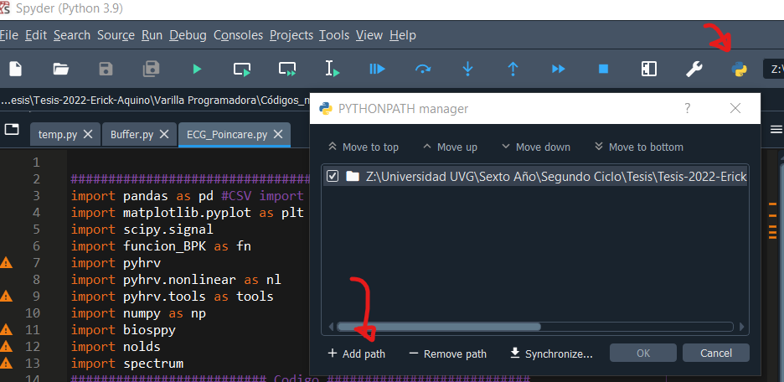  
Figura No.3 – PYTHONPATH manager

* Busque la carpeta donde se encuentre el archivo “funcion_BPK.py” y agregue el path.
* En tools>preferences>IpyrhonConsole>Graphics>Backend seleccione QT5, como se muestra en la Figura No.4

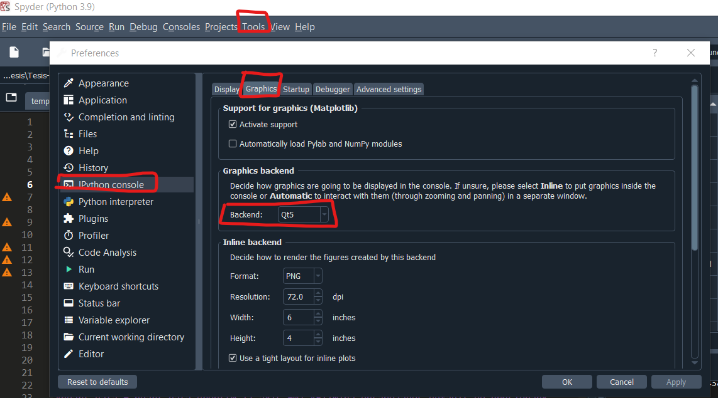

Figura No.4 – Configuración para poder ver mejor las gráficas

* Una vez agregado el path y configurado el apartado de las graficas, en el script solo asegúrese de que en la variable path tenga la ubicación de un ECG en formato .csv y ejecute el script. Deberá mostrarle una serie de graficas como se muestra a continuación en la Figura No.5.

Figura No.5 – Gráficas resultantes

* Si ya corre tiene todo bien instalado en el apartado de la varilla programadora.

## Instalación de librerías para Arduino esp8266 y Trinket M0